Patch anti-moustiques aux extraits 100% naturels d'huile de Citronnelle.
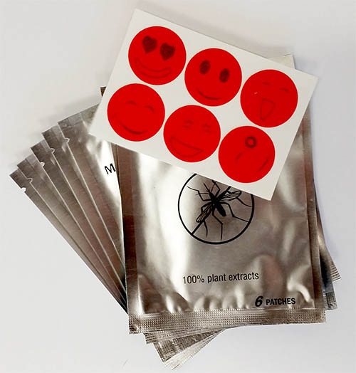
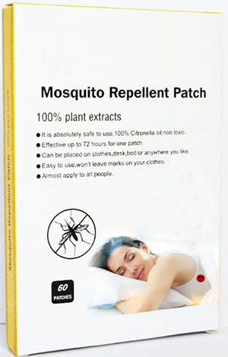

Caractéristiques:
Un patch anti-moustiques aux extraits 100% naturels d'huile de Citronnelle.
Ses atouts :
- écologique : pas de produits chimiques nocifs pour les êtres vivants et l'environnement ; 100% naturel.
- longue durée d'action : 10 h
- sa versatilité : peut être collé sur tout support, vêtement, bureau, draps de lit etc... (Mais pas directement sur la peau).
Vous pouvez profiter immédiatement d'un marché important et sensibilisé compte tenu des informations diffusées par les médias sur les maladies invalidantes propagées par ces insectes (dengue, chikungunya, paludisme...) y compris sur des territoires jusque-là épargnés.
Très facile d’utilisation, il ne laisse pas de trace.
Chaque boite comporte 60 patchs.
Une solution naturelle idéale contre les moustiques!

Tarif :
3.5 € la boite de 60 patchs.
Minimum de commande : 100 boîtes.
Tarifs dégressifs en fonction du volume.

